1. Search di google anda VSCode sesuai windowsnya masing-masing

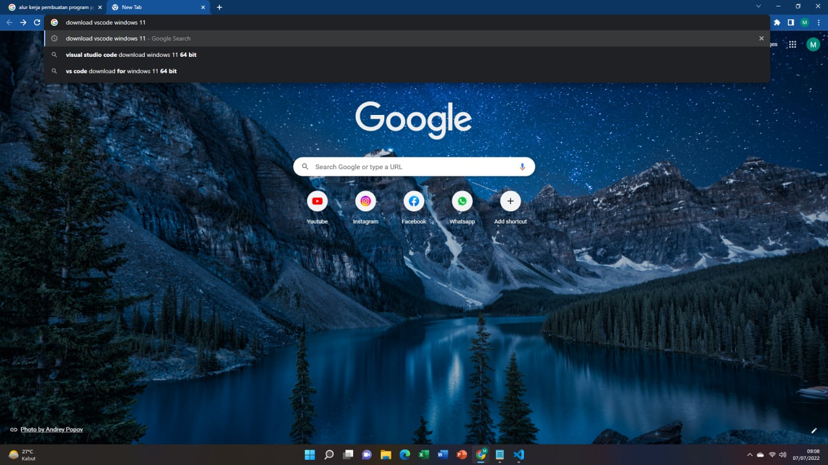

1. Klik link dibagian paling ataS

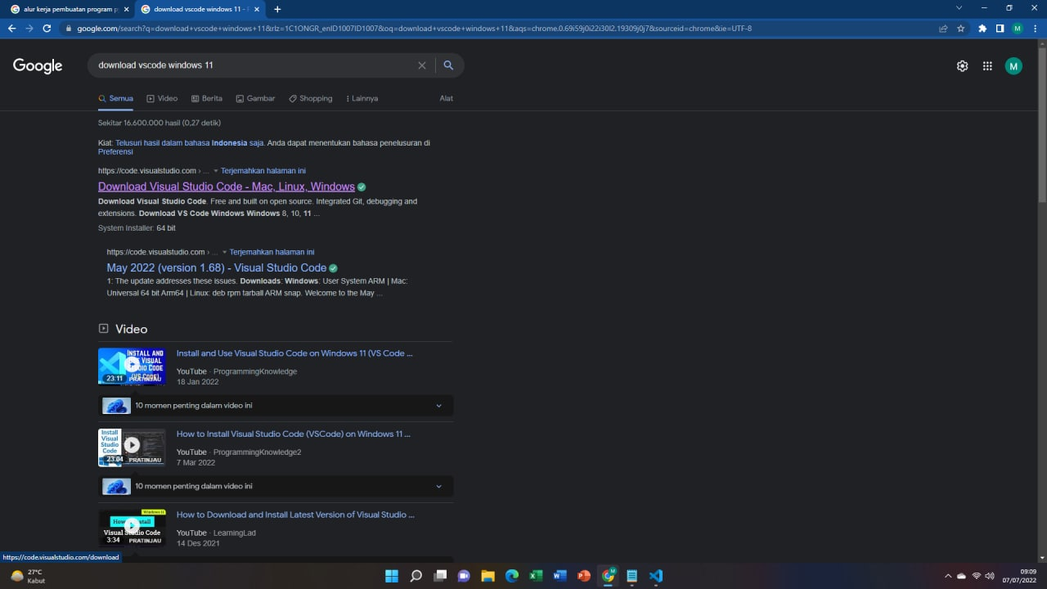

1. Pilih download sesuai system operasinya masing-masing

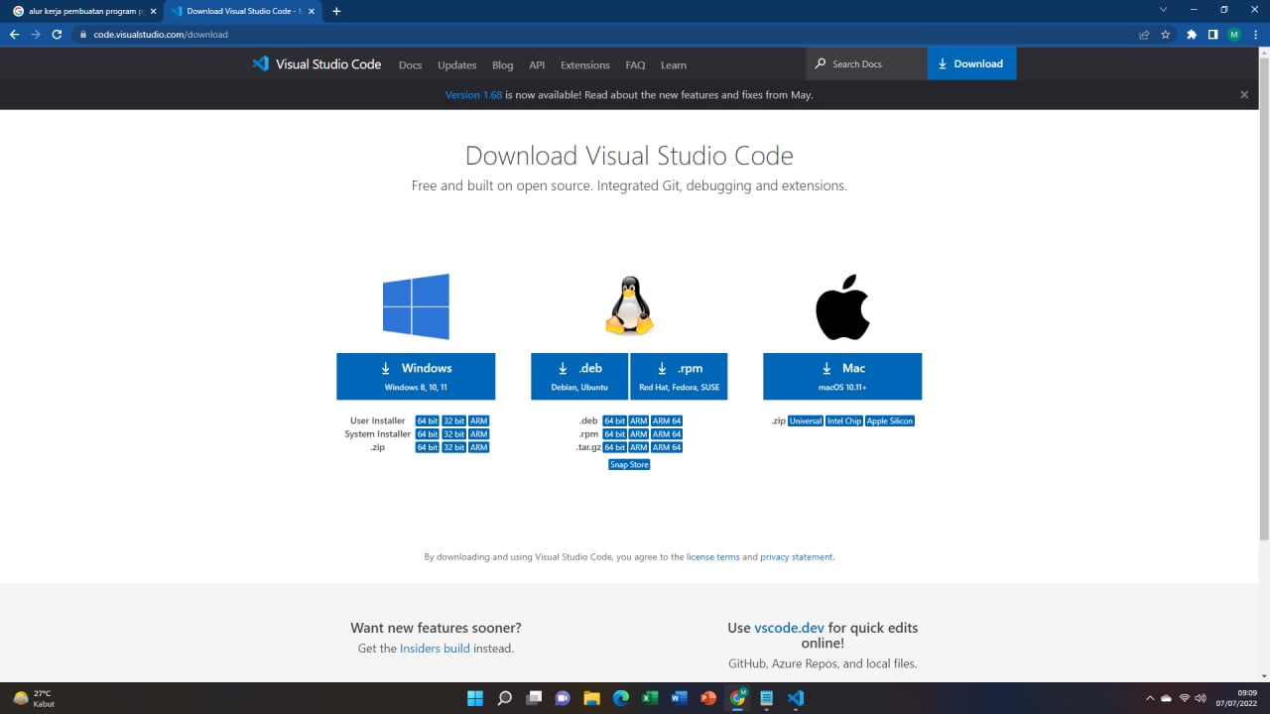

1. Tunggu sampe aplikasinya terdownload dipojok kiri bawah

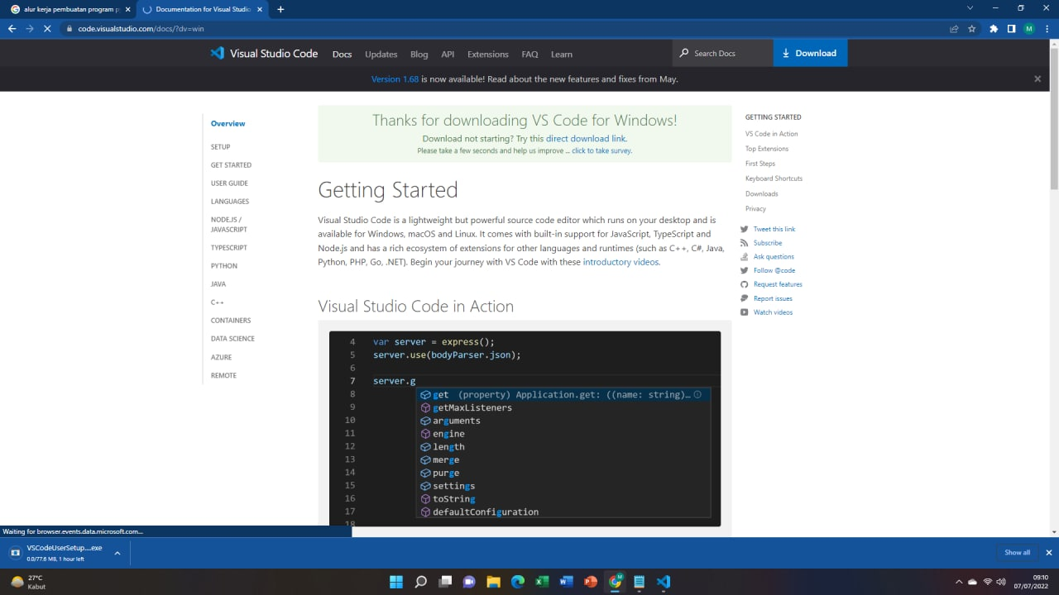

1. Jika sudah ter-instal klik atas yang bertuliskan “ I accept agreement” lalu klik next

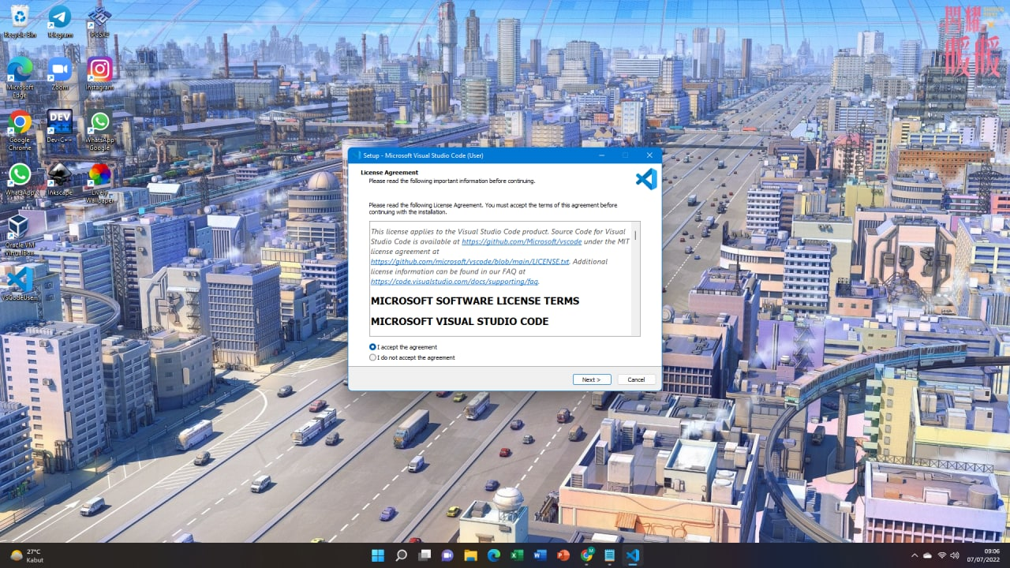

1. Klik next



1. Klik Next

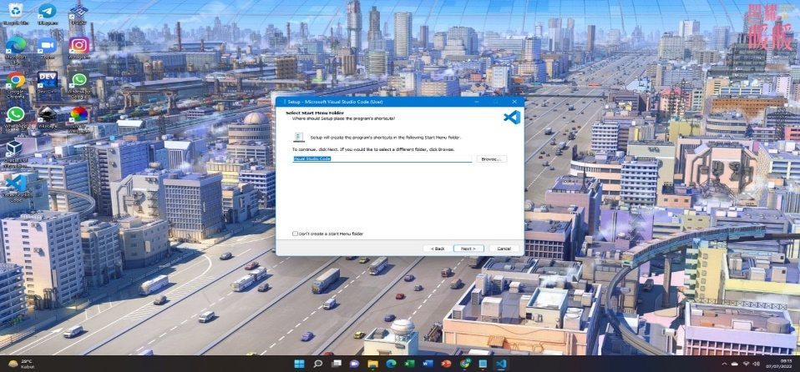

1. Klik Next

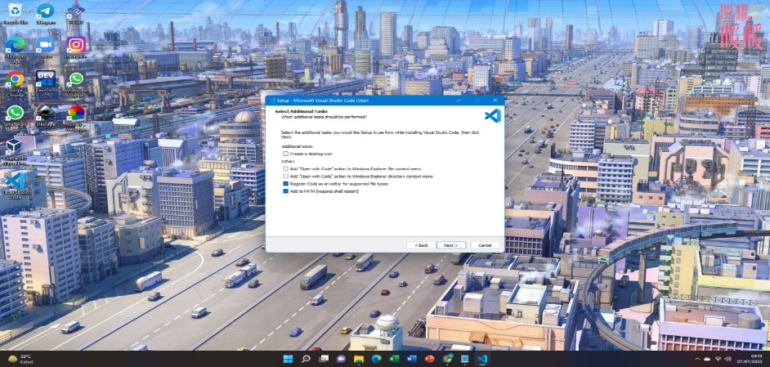

1. Kemudian klik Install

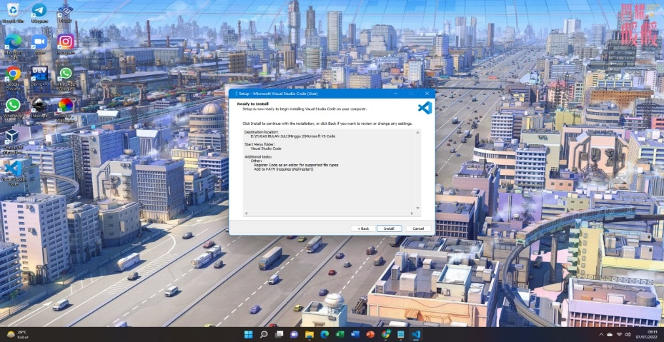

1. VSCode pun sudah ter-install dan saatnya mendownload python

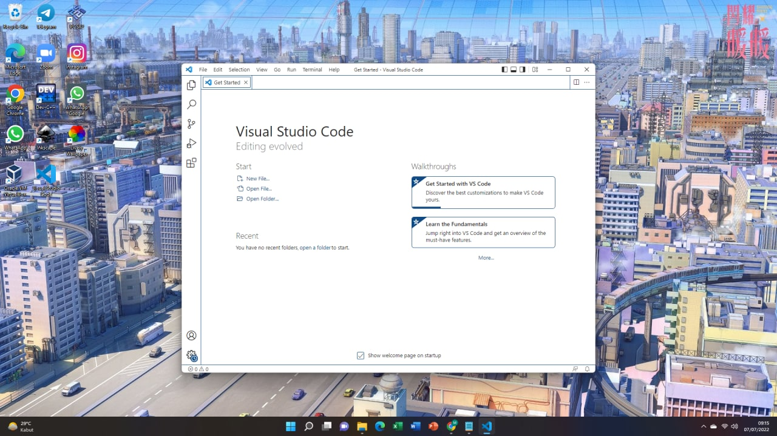

11. search di google untuk mendownload python

Kemudian klik link yang paling atas

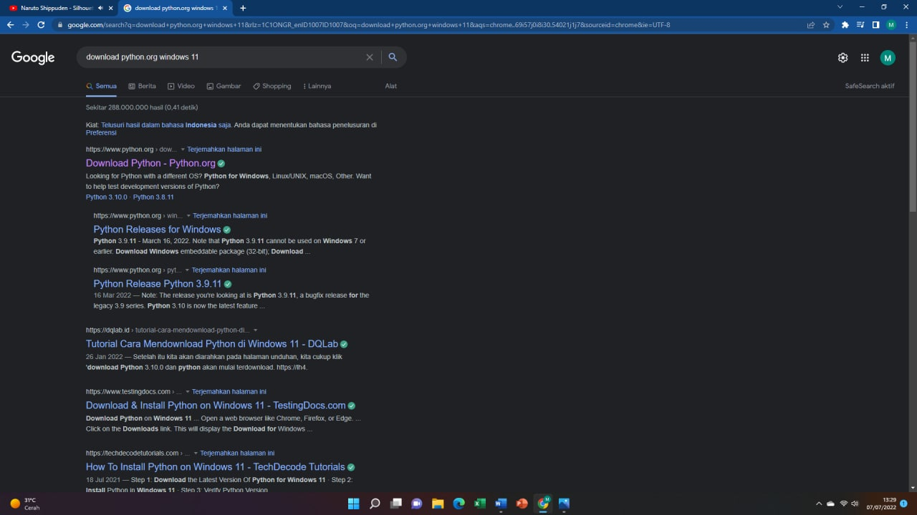

12. Klik download Python 3.10.5

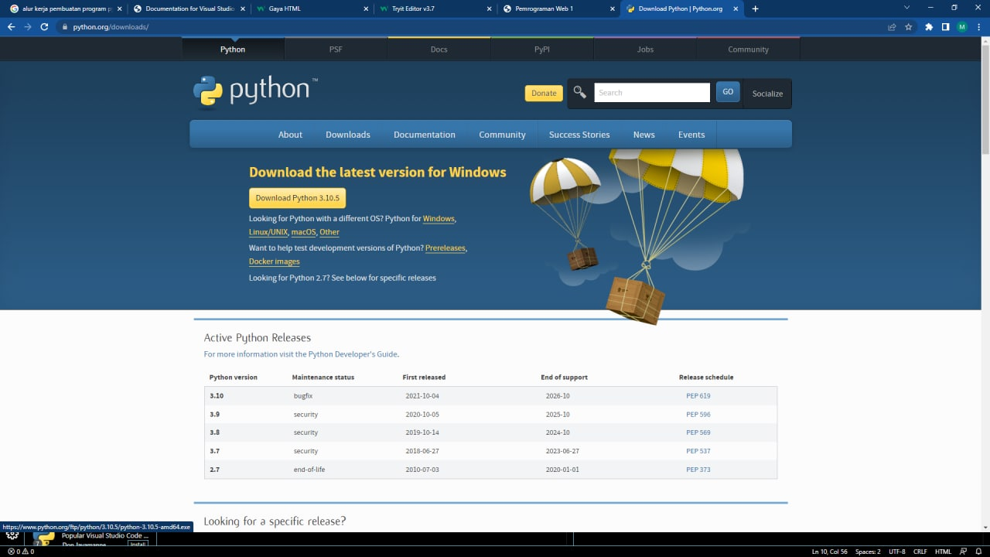

13. untuk pilihan dibagian bawah pilih yang paling atas

lalu klik install now



14. Centang semuanya dan klik next

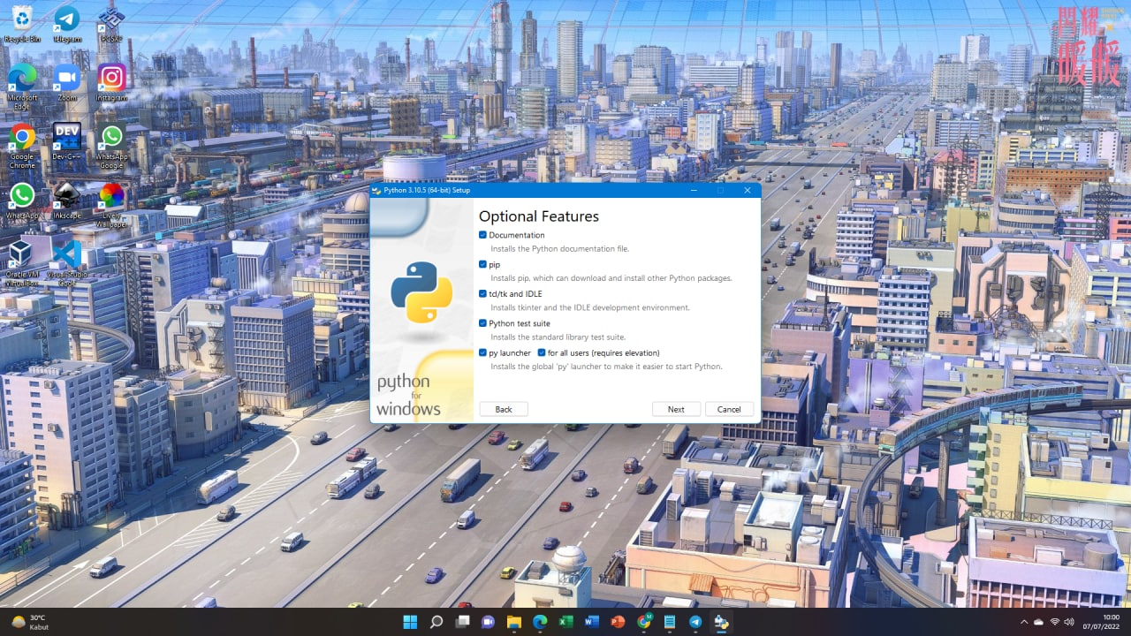

15. kemudian centang Kembali pada gambar dibawah

Ini kemudian klik install

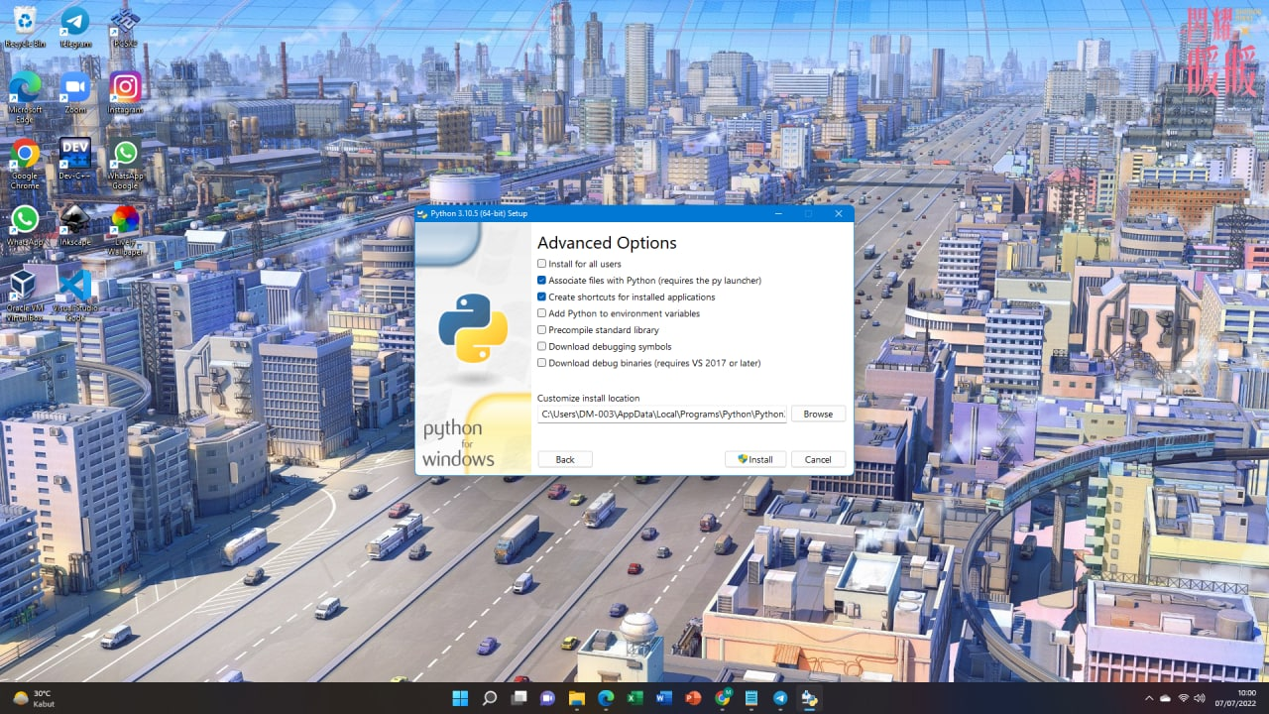

16.

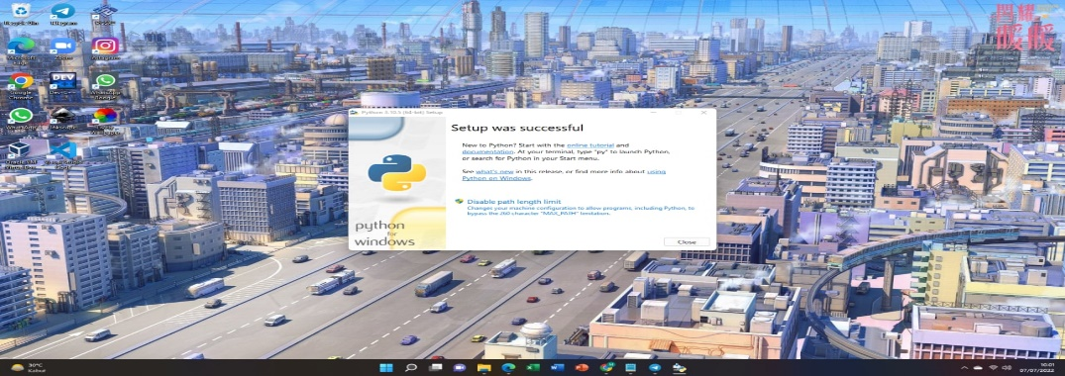

17. klik modify

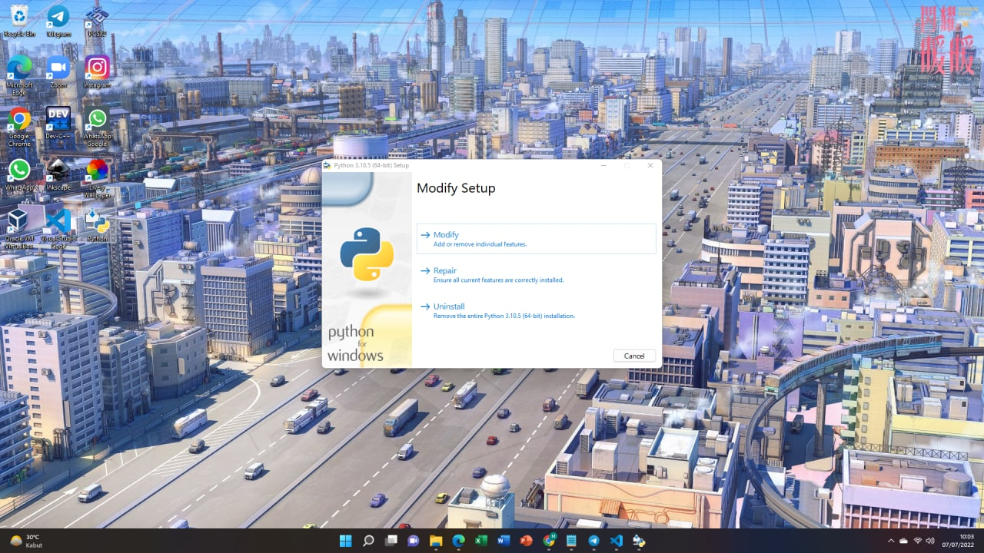

18. Centang sesuai keperluan

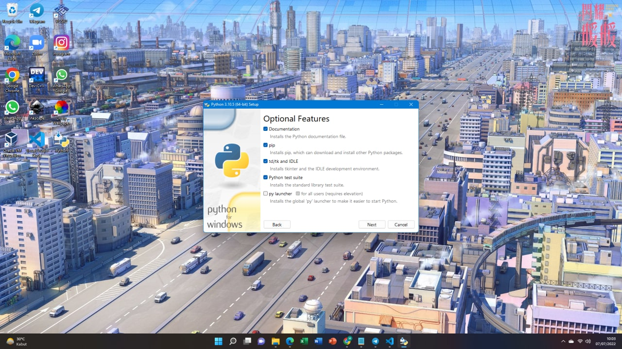

19. kemudian centang Kembali seperti dibawah ini dan

Install aplikasinya

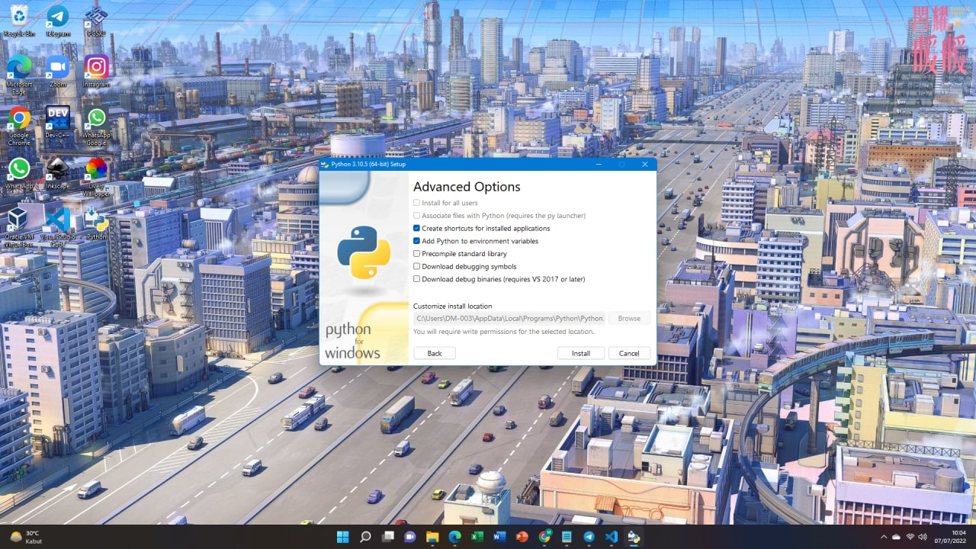

20. python pun siap digunakan

